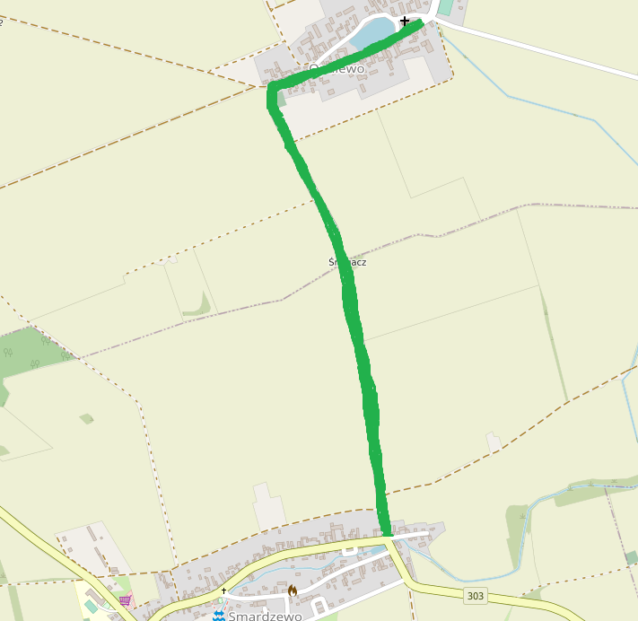

Mapa podglądowa Etap II ( 127/3, 115 obręb Opalewo, 182 obręb Smardzewo)

